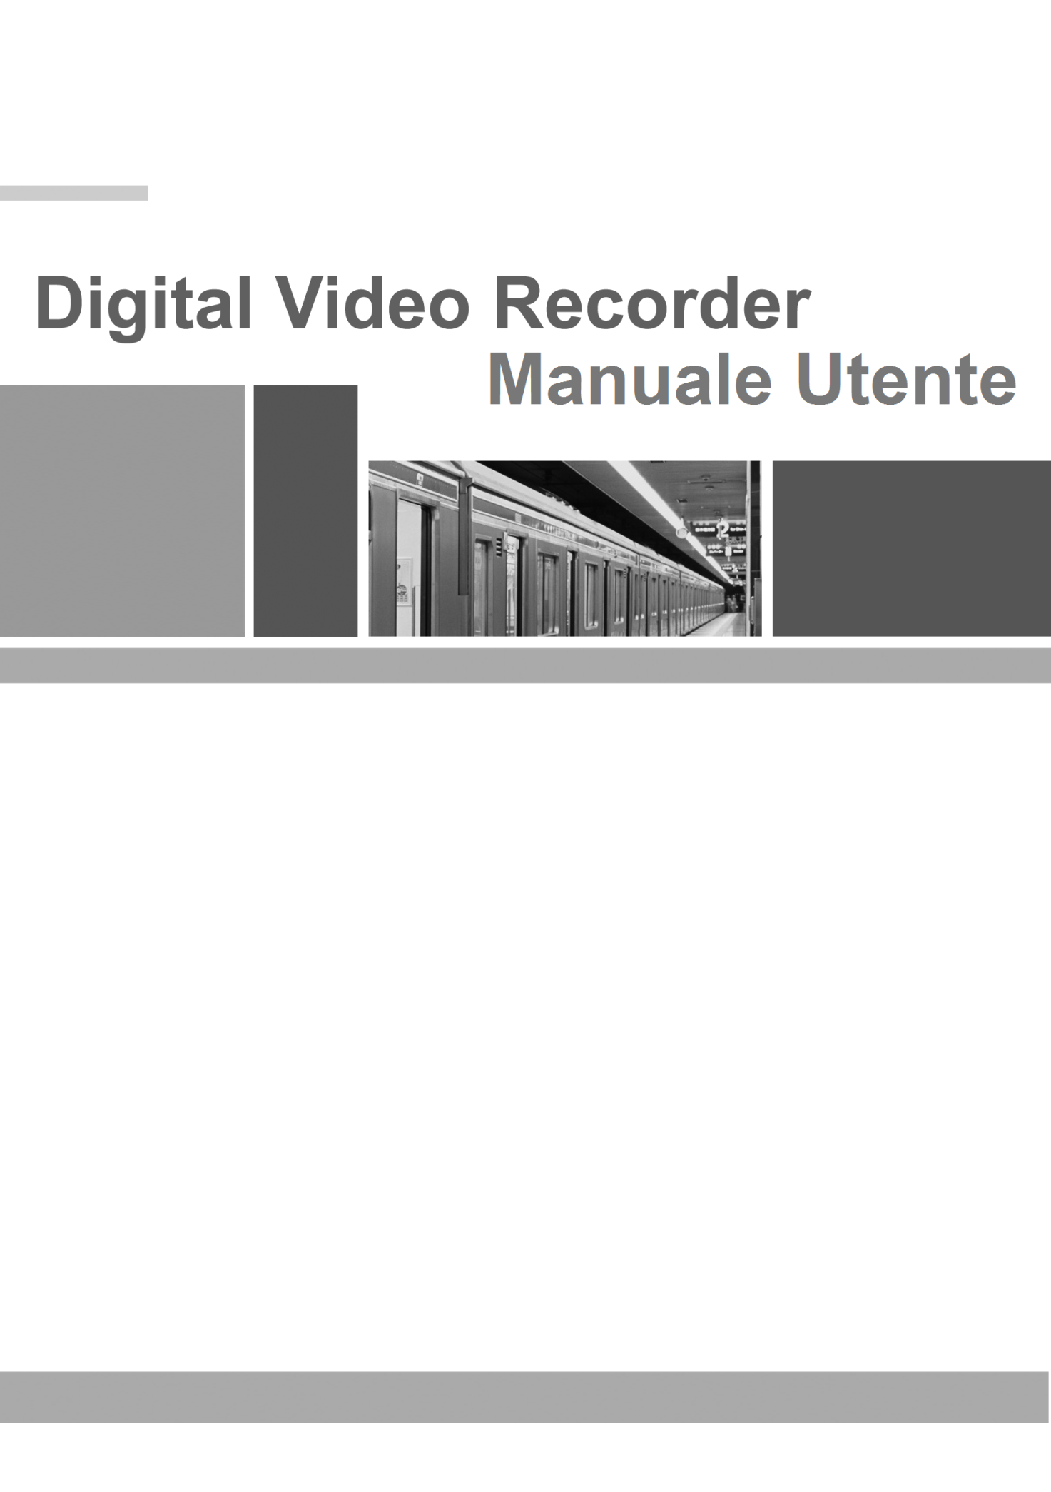
Prefazione
Grazie per aver scelto il nostro prodotto, per una migliore comprensione del prodotto si raccomanda la lettura integrale di tale documento.
Nota:
Questo manuale è una guida alle operazioni da effettuare, esso non ha una implicita o dichiarata garanzia sul prodotto descritto nel presente documento. Si prega di non ristampare e diffondere senza autorizzazione.
Ricorda:
Si prega di operare con il dispositivo con una temperatura tra 0 ℃ e 40 ℃.Tenere lontano dalla luce diretta del sole e dei dispositivi che generano calore
Non installare in ambienti difficili come umido, polvere e fumo
Tenere il dispositivo in orizzontale
Tenere l'installazione in posizione stabile, che non rischi di cadere
Non posizionare altri dispositivi su di esso
Installare in luoghi ben ventilati. Non ostruire le prese d'aria.
Non smontare il prodotto
Sistema consigliato:
Per visualizzare e gestire più audio e video come 64 canali CIF DVR la configurazione di base del server dovrebbe essere la seguente:
CPU: Intel Core i3 550; memoria: 4G; Grafica: grafica discreta: 512M, HDD.
Questo prodotto funziona con Windows XP/WIN7/VISTA. Per una visualizzazione ottimale, la risoluzione dovrebbe essere 1024 × 768, DirectX dovrebbe essere almeno ver. 8.1 o più recente.

Sommario Pag.
1. Login utente 4
1.1 Avvio del sistema
2. Setup Wizard 4
2.1 Jacks e porte
2.2 HDD installazione
2,3 Wizard di interfaccia
2.4 Login Interfaccia Amministratore:
2.5 Impostazione di base
2.6 Configurazione di rete
2.7 Test della rete
2.8 DDNS e configurazione attacco
2.9 Modalità di registrazione
2.10 HDD Setup
3 Basic 15
3.1 Sistema di installazione.
3.2 Data / tempo di setup.
3.3 Display
3.4 Registrazione
3,5 Utente impostazione
4 Impostazioni Avanzate 27
4.1 di allarme
4.2 di rete
4.3 APP
4.4 P.T.. Z
5. Ricerca 43
6 HDD 44
7 Informazioni sistema 45
7.1 Informazioni dispositivo
7.2 Rete
7.3 Utente in linea
7.4 Informazioni di registrazione
8 Manutenzione del dispositivo 48
8.1 Impostazione parametri
9 Log out 51
10 Controllo da remoto 52

- Login utente

  - Avvio del sistema
Accensione / spegnimento
Collegare la spina di alimentazione alla porta di alimentazione sul retro del DVR. Il sistema esegue automaticamente un controllo dello stato, e si avvia dopo pochi secondi. Vedrete un wizard dopo il caricamento del sistema.

- Setup Wizard
Setup Wizard è un menu rapido impostato per entrare nel complesso CMS. È possibile adeguare le impostazioni DVR di base in base alle proprie esigenze. Questa procedura guidata di installazione contiene tutte le impostazioni di base, come l'ora, la configurazione della rete, promemoria formato HDD, etc Il DVR realizza le funzioni di base dopo che l'installazione guidata è terminata.
2.1 Jacks e Porte
2.1.1 Serie 71, 4 canali
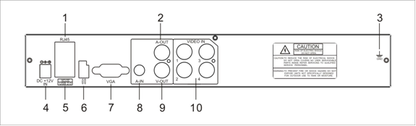
1, interfaccia di rete, 2, uscita audio, 3, messa a terra, 4, ingresso DC12V, 5, porta USB; 6, RS-485A/485B porta, 7, uscita VGA, 8, ingresso audio, 9, uscita video
10, ingresso video

2.1.2 Serie 71, 8 canali
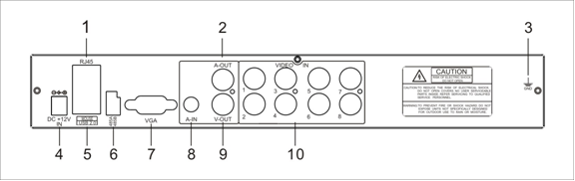
1, interfaccia di rete 2, uscita audio, 3, messa a terra, 4, ingresso DC12V, 5, porta USB; 6, RS-485A/485B porta, 7, uscita VGA, 8, ingresso audio, 9, uscita video
10, ingresso video
2.1.3 Serie 72, 4 canali
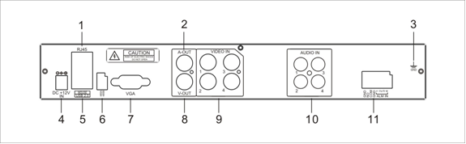
1, interfaccia di rete, 2, uscita audio, 3, messa a terra, 4, ingresso DC12V, 5, porta USB; 6, RS-485A/485B porta, 7, uscita VGA, 8, uscita video, 9, ingresso video;
10, ingresso audio, 11, ingresso allarme, uscita di allarme
2.1.4 Serie 72, 8 canali
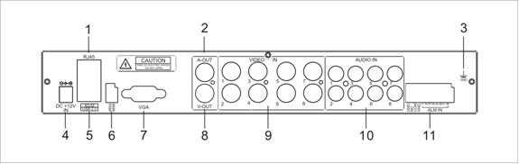
1, interfaccia di rete, 2, uscita audio, 3, messa a terra, 4, ingresso DC12V, 5, porta USB, 6, RS-485A/485B porta, 7, uscita VGA, 8, uscita video, 9, ingresso video;
10, ingresso audio, 11, ingresso allarme, uscita di allarme

2.2 HDD installazione
Controllare prima dell'installazione se l’Hard Disk è di tipo SATA. Il tipo di installazione è diversa per i diversi modelli. Si consiglia di utilizzare marca professionale come SATA Seagate.
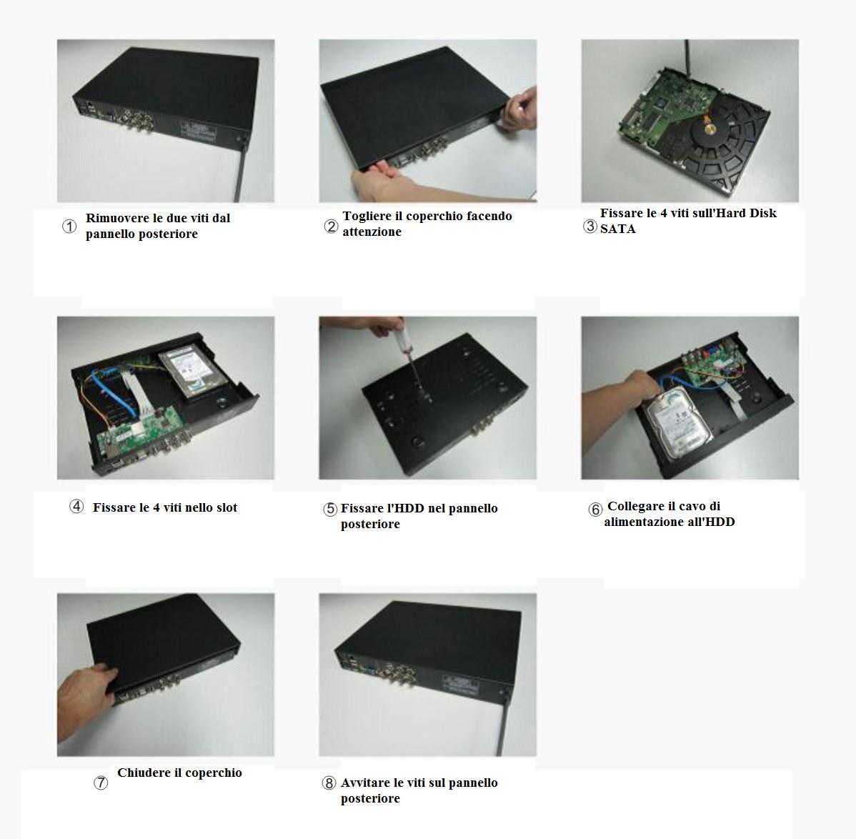

2.3 Wizard di interfaccia
L’ interfaccia Wizard è mostrata sotto. Si consiglia l'utente iniziale di terminare la guida passo passo per le impostazioni di base. Inserire un segno di spunta nella casella in basso a sinistra, quindi fare clic su 'Avanti' per eseguire le impostazioni di base.

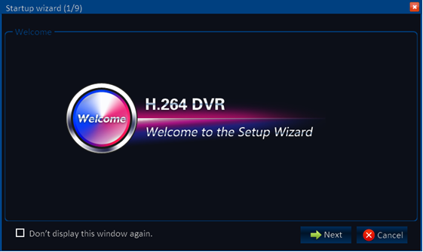

2.4 Login Interfaccia Amministratore
Qui si consiglia di impostare una password per l'amministratore e quindi fare clic su "Avanti" per altre impostazioni, se si fa clic su "Annulla", si entra direttamente nel "Menu Principale", se si fa clic su “Prev”, il sistema va alla pagina precedente.
Nota: Per impostazione predefinita, il nome utente è: admin. Non vi è alcuna password, ma per una maggiore sicurezza, si consiglia vivamente di impostare una password.
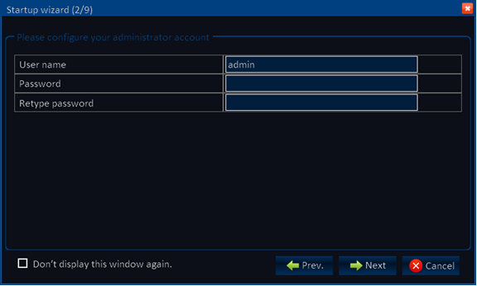
2.5 Impostazioni di Base
Data / ora, formato data, il formato dell'ora, il fuso orario, sistema di telecamere, la lingua, deve essere impostato in base alle esigenze dell'utente, come di seguito:
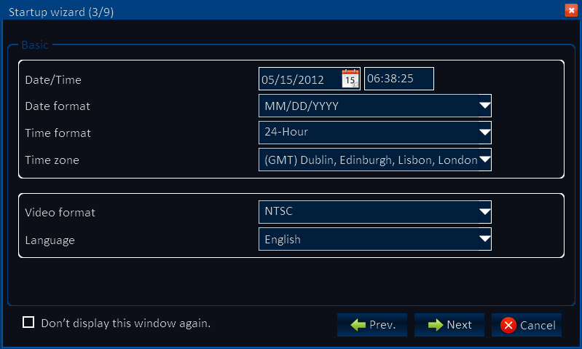
Impostazione data / ora: Fare clic su calendario e scegliere la data, il tempo Fare clic su una tastiera digitale appare, quindi impostare l'ora locale.
Formato data: Tre tipi di formato: MM / GG / AAAA, GG / MM / AAAA, e AAAA / MM / GG.
Formato ora: 24 ore / 12 ore.
Fuso orario: Fare clic sulla freccia verso il basso, le opzioni di fuso orario viene visualizzato, selezionare il proprio fuso orario.
Nota: Una volta che il DVR si collega con Internet, che regola automaticamente il tempo per il fuso orario scelto. Si prega di assicurarsi che il fuso orario scelto è il fuso orario locale desiderato.
Camera System: PAL / NTSC opzionale.
Lingua: Scegli la lingua locale o la lingua desiderata.

2.6 Configurazione di rete
Ci sono 2 tipi di configurazione di rete: ottenere un indirizzo IP automaticamente o IP statico, selezionare il tipo in base alle proprie esigenze di rete, come mostrato qui sotto:
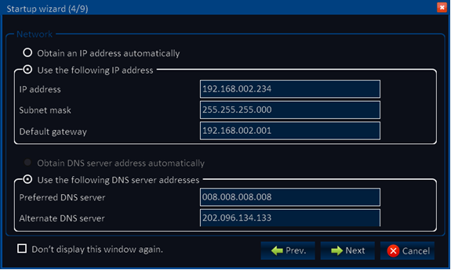

2.7 Test della rete
Il sistema metterà alla prova la vostra configurazione di rete automaticamente. Se una connessione di rete è anormale, si prega di tornare alla pagina precedente per correggere le impostazioni e quindi fare clic su "Avanti". Se non siano richieste prove, basta cliccare su "Skip" per andare alla pagina successiva, come mostrato qui sotto:
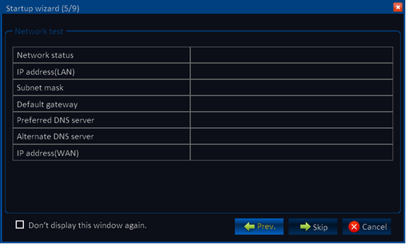
2.8 DDNS e configurazione porte
DDNS: Attiva / Disattiva, attivare l'DDNS per utilizzare un server dei nomi di dominio.
Server: Scegli il tuo nome di dominio del server: 3322, dyndns, no-ip, changip o dnsexit.
Host Name: Inserire il nome host registrato sul server dei nomi di dominio.
Nome utente: immettere il nome utente registrato sul server dei nomi di dominio.
Password: Inserire la password ti sei registrato sul server dei nomi di dominio.
Come mostrato qui sotto:
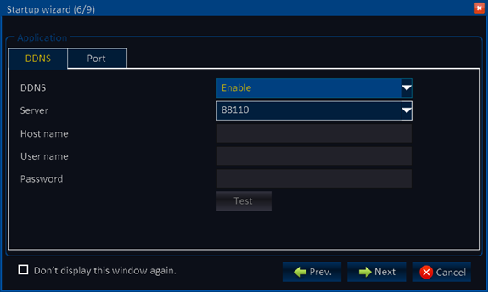

2.9 modalità di registrazione e impostazioni registrazione
Installazione e la registrazione audio per ogni canale; barrare '√' il marchio per abilitare la registrazione e l’audio.
Ci sono due modalità di registrazione: Sempre / Pianificazione.
Per facilità, impostare un canale e quindi copiare agli altri, come illustrato di seguito:
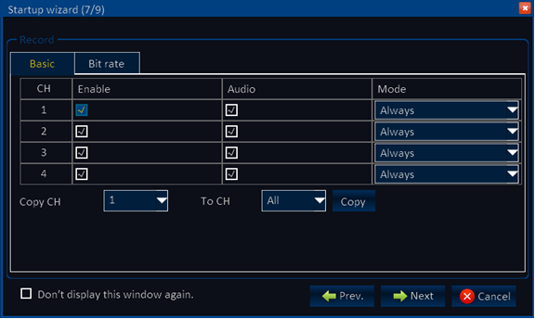
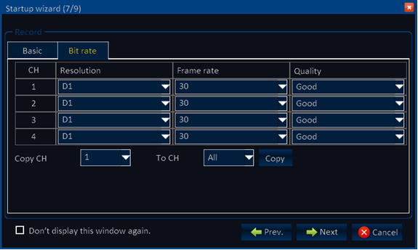

2.10 Impostazioni HDD
Informazioni HDD: È possibile verificare la capacità del disco rigido e la quantità HDD nel setup HDD.
Formato HDD: spunta '√' in Formato, quindi fare clic su "Formato".
Nota: L'HDD appena installato deve essere formattato tramite il nostro DVR prima dell'uso.
Sovrascrivi: Ci sono tre opzioni tra cui scegliere, "da giorni", "di capacità" e "mai" Si prega di selezionare il metodo desiderato..
Dopo l'installazione del disco, salvare e confermare interfaccia verrà mostrata sullo schermo e fare clic su "Salva per uscire.
Dopo il completamento della procedura guidata di configurazione, il DVR può essere lavorato in modo corretto. Se le impostazioni personalizzate sono necessarie, è possibile accedere al menu per impostare. Come mostrato di seguito:

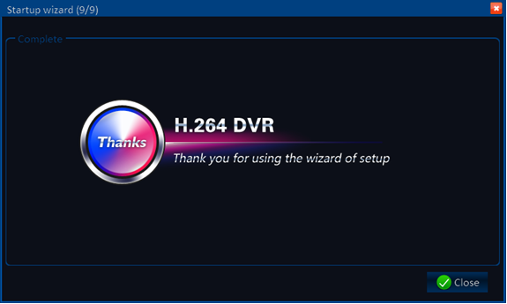
L'uso della barra delle applicazioni (Per il funzionamento del mouse solo)
1. Per il funzionamento del mouse, opzioni di sistema multipli possono essere ottenuti.
2. Barra delle applicazioni di Apertura: tasto destro del mouse in qualsiasi punto della schermata, e aprire la barra delle applicazioni.
1) Scegliere una delle seguenti opzioni:
1: START: Entrare nell’ interfaccia del menu.
2: Zoom di singolo canale: click e pop-up a indicare il canale da ingrandire.
3: Zoom di quad: click e pop-up scegliere le quattro canali per essere ingrandite.
4: Recupero di 8 canali: clicca per recuperare a 8 canali.
5: impostazioni di colore: Apri l'interfaccia di configurazione del colore (come illustrato di seguito).
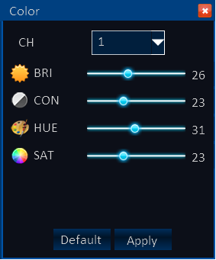
Scegliere il canale da impostare e BRI, CON, HUE, SAT può essere regolato da "1-63", Fare clic su "default" per ripristinare le impostazioni predefinite, fare clic su "Applica" per salvare le impostazioni.
6: PIP: Trascinare il mouse per ingrandire parzialmente.

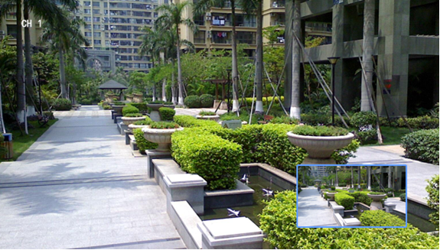
7: impostazione di PTZ: Aprire l'interfaccia di controllo di PTZ (come illustrato di seguito).

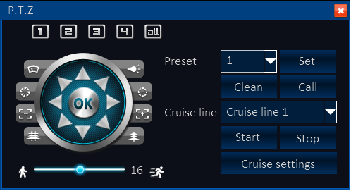
○, 1 Scegliere di canale in questione, "tutti" si riferiscono a tutti i canali, il controllo del PTZ del canale in questione.
○, struttura 2Dati utente può controllare il PTZ in su, in alto a sinistra, in basso, a destra in basso, a sinistra, a sinistra in basso, a destra, a destra in alto o smettere di girare, velocità di rotazione (che vanno da "1-39"), zoom, messa a fuoco e diaframma PTZ può essere regolata. Selezionare il codice del punto di preset.
○, 3 Configurazione del punto di preset: selezionare il canale per impostare il punto di preset.
○, 4 linee da crociera, fare clic su configurazione crociera per aggiungere o eliminare crociera.
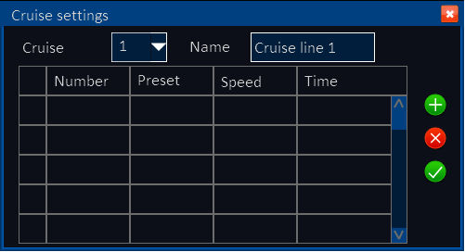
8: Regolazione volume
9: 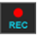 Le impostazioni manuali di registrazione: apertura / chiusura di registrazione manuale.
10: Le impostazioni manuali di registrazione: apertura / chiusura di registrazione manuale.
11: Fare clic destro qualsiasi posizione sullo schermo, e chiudere la barra delle applicazioni.
3 Operazioni di base
3.1 Sistema di installazione
Fare clic su "Start" per accedere all'interfaccia ID di input, ID è il numero di supporto, il nome utente e la password iniziale è: admin, è suggerita la modifica della password dopo il primo accesso.
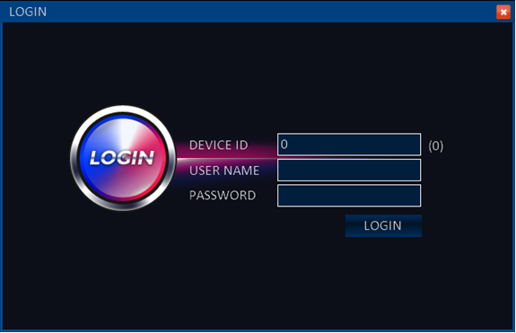

3.1.1 Menu operativo
Accedere al menu: l'icona verrà evidenziata quando il cursore si sposta sulla icona, fare clic per entrare.

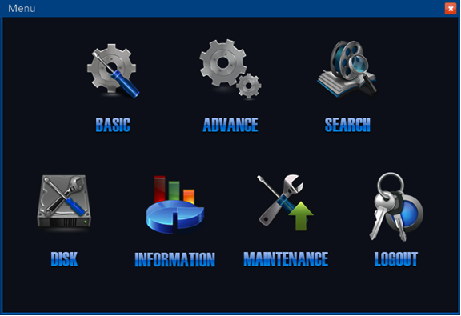

- 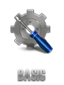 BASIC: Apre il menu di base, 5 funzioni mostrate in interfaccia: configurazione del sistema, ora / data di installazione, la configurazione di registrazione, impostazioni di visualizzazione e configurazione utente
- ADVANCE: Apre il menu avanzato, è possibile: impostare l'allarme, le impostazioni di rete, le impostazioni delle applicazioni Internet, e la configurazione PTZ.
- CERCA: Cerca il video registrato.

- 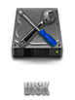 DISK: Visualizza lo stato HDD e formattare l'HDD.

- INFORMAZIONI: Visualizzazione del parametro di configurazione corrente, è possibile controllare: informazioni di sistema, informazioni di rete, informazioni utente e video informazioni sulle impostazioni.
- 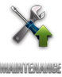 MANUTENZIONE: Il firmware può essere aggiornato, la frequenza e il programma di aggiornamento può essere configurato.
- 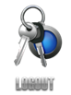 LOGOUT: Blocca il pulsante sul pannello frontale, e il nome utente e la password devono essere inseriti per un nuovo login.

3.1.2 Basic
Dopo aver richiamato il menu, spostare il cursore su "BASIC" e l'icona verrà evidenziata, fare clic per entrare.
3.1.3 Sistema di installazione
Impostazione del nome del dispositivo, ID del dispositivo, il formato video, risoluzione VGA, la lingua, tempo di logout e wizard di avvio.
- Nome del dispositivo: si può modificare il nome del dispositivo, fare clic sulla casella di input e la tastiera si aprirà in un pop-up, fare clic sulla tastiera per modificare il nome del dispositivo.
- ID dispositivo: si può modificare l’ID del dispositivo, fare clic sulla casella di input e la tastiera si aprirà in un pop-up, fare clic sulla tastiera per modificare il nome del dispositivo.
- Selezionare "PAL" o "NTSC" dal menu a tendina.
- Risoluzione VGA: regolare in funzione della risoluzione VGA utilizzata. Selezionare "1024 × 768" o "1280 × 1024" dal menu a tendina.
- Lingua: Selezionare "cinese" o "inglese" dal menu a tendina.
- Tempo di logout: Selezionare "30 secondi", "1 minuto", "3 minuti", "5 minuti", "10 minuti" o "Mai".
- procedura guidata di avvio: Selezionare "Off" o "On" dal menu a tendina.
Nota: al termine dell'installazione, fare clic su "Apply" per salvare le impostazioni e fare clic su "Default" per ripristinare le impostazioni predefinite e fare clic su "Esci" per il ritorno.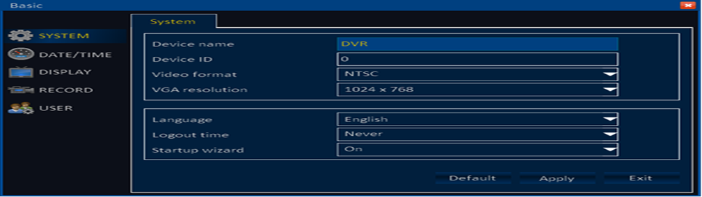
3.2 Impostazioni Data /orario
3.2.1 Impostazioni data:
1, Data / ora: Fare clic sul calendario accanto alla casella di impostazione data e selezionare la data, fare clic sulla casella di impostazione ora e fare clic per inserire.
2, Formato data: selezionare "MM / GG / AAAA", "AAAA-MM-GG", "DD / MM / AAAA" dal menu a tendina.
3, Formato ora: Selezionare "24 ore" o "12 ore" dal menu a tendina.
4, Fuso orario: selezionare il fuso orario dal menu a tendina.
5, sincronizzazione: la funzione prova di rete. Selezionare durante la connessione al Web e selezionare il server prova dal menu a tendina.
6, Tempo server: Selezionare il server prova tra indirizzo server dal menu a tendina.
Nota: Dopo l'impostazione è stata completata, fare clic su "Applica" per completare l'impostazione, quindi fare clic su "Default" per ripristinare le impostazioni predefinite e fare clic su "Esci" per il ritorno. 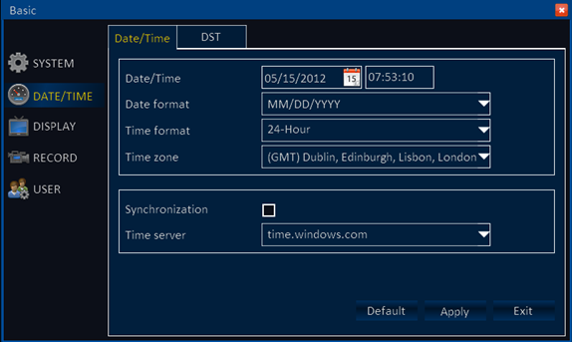

3.2.2 Configurazione DST
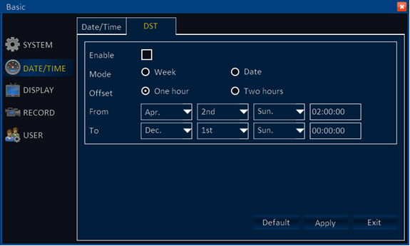
1) Enable: consente di utilizzare l'impostazione ora legale.
2) Mode: Selezionare "settimana" o "Data" dalla casella.
3) Offset: periodo di tempo in anticipo o in ritardo, selezionare "Un'ora" o "Due ore" dalla casella.
4) From - to: Può essere impostato in base al DST
Nota: Fare clic su "Applica" per salvare le nuove impostazioni. Fare clic su "Default", per annullare la nuova impostazione. Fare clic su "Exit" per tornare al menu superiore.

3.3 Display
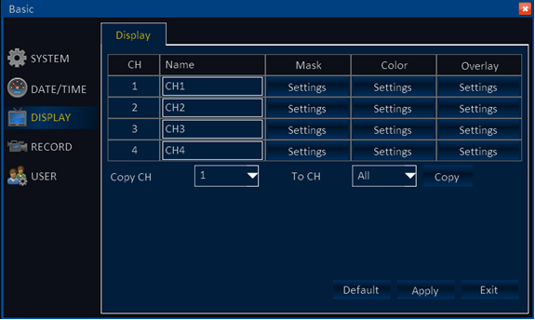
1) CH: Ordine del canale DVR
2) Name CH: Fare clic per modificare il nome del canale.
3) Mask: Fare clic su "Impostazioni" e selezionare un CH. Trascinare il mouse per individuare l'area marchio. 4 aree maschera sono il massimo selezionabile. Fare doppio clic per cancellare il marchio. Fare clic su "Applica" per salvare. Fare clic su "Default" per cancellare.

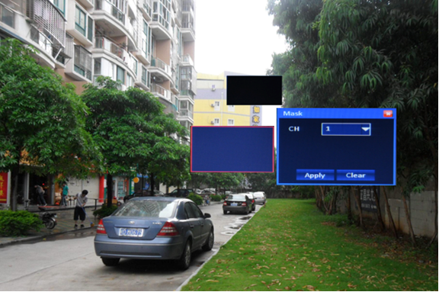
4) Colore: Fare clic su "Impostazioni" e selezionare un CH. Contrasto Saturazione Luminosità Tonalità possono essere modificati. Fare clic su "Applica" per salvare.
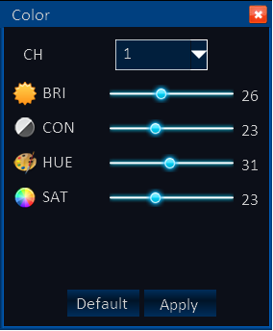
5) Overlay: Fare clic su "Impostazioni" e selezionare un CH. Selezionare "overlay Time" e "overlay Nome". Fare clic su "Default" per annullare.
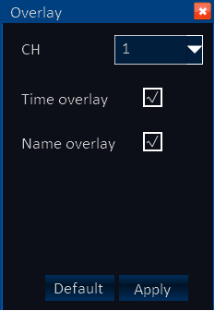
Copia CH: Copia un CH l’ impostazione di un altro CH.

3.4 Registrazione
3.4.1 Impostazione di base
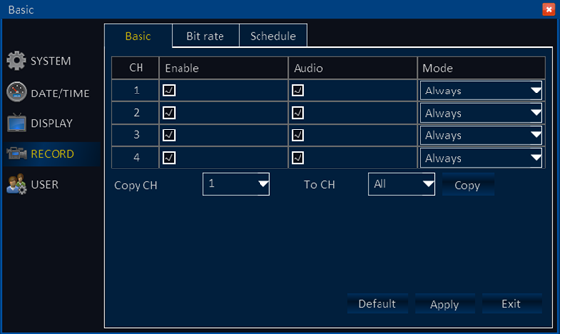
1) CH: Ordine del canale DVR
2) Enable: fare clic per attivare l'impostazione di base
3) Audio: fare clic per attivare la registrazione audio
4) Mode: Fare clic su "Sempre" (Always) o "registrazione del tempo" (Time recording) per fare in modo che il DVR avvia o registra in base alla pianificazione impostata.
5) Copia CH: Copia uno CH impostazione di un altro CH.

3.4.2 Bitrates
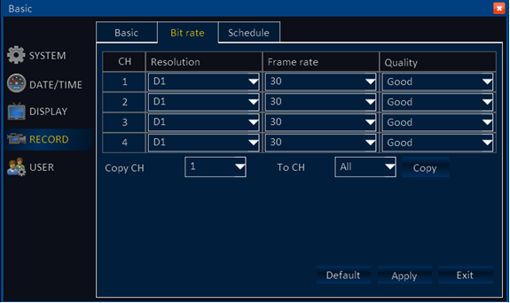
1) CH: Ordine del canale DVR
2) Resolution: Fare clic su "CIF" "HD1" "D1" per impostare la risoluzione di registrazione.
3) Frame rate: "1-25" fps.
4) Qualità: "Best" "migliore" "Buono" "" Normale "
5) Copia CH: Copia in un CH l’ impostazione di un altro CH.

3.4.3 Schedule
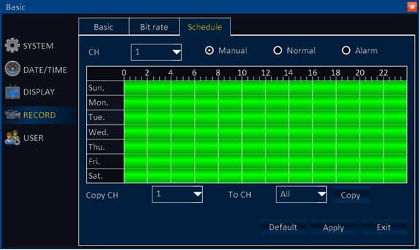
1) CH: Ordine del canale DVR
2) Impostare la modalità di registrazione. "Manuale" "Normale" "Allarme"
3) Fare doppio clic sul programma di registrazione, la finestra "programma" si aprirà. È possibile impostare il programma di registrazione qui.
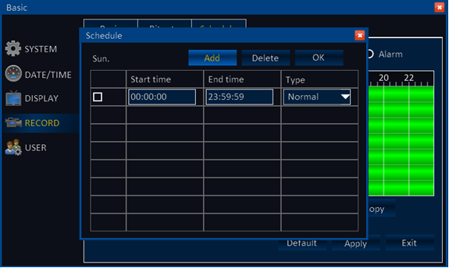
Copia CH: Copia in un CH l’ impostazione di un altro CH.

3.5 Impostazione utente
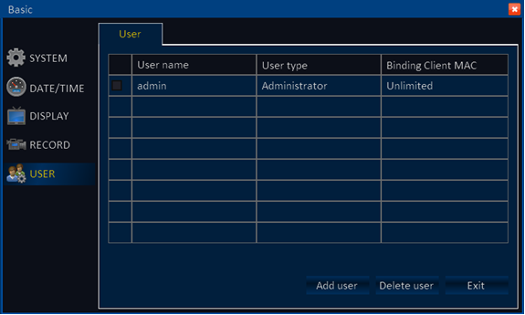

3.5.1 Crea utente: Creare un nuovo utente e configurare i permessi
1) Informazioni di base: inserire il nome utente, la password, la password Retype, Tipo di utente, associazione client MAC, MAC.
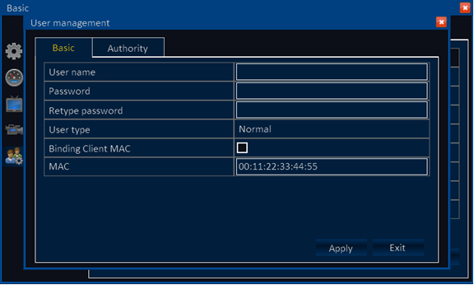

2) Autorità: i permessi per selezionare questo utente.
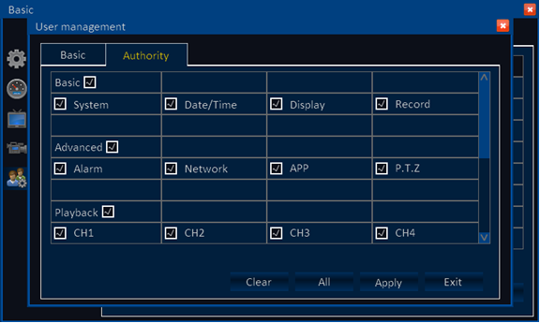

4 Impostazioni avanzate
4.1 Allarme
4.1.1 Movimento: l’allarme sarà attivato quando c'è un movimento nell'area di rilevazione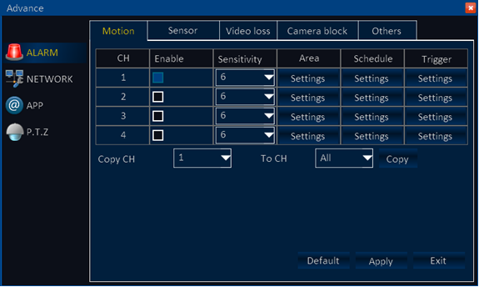
1) CH: Ordine del canale DVR
2) Abilita: Fare clic per attivare l'impostazione di base.
3) Sensibilità: "1-8" selezionabili.
4) Zona: Impostare l'area di rilevamento del movimento.
Rosso: Area in rosso indica la presenza di oggetti in movimento nell'area di rilevazione
Verde: Area di colore verde indica che non vi è alcun oggetto in movimento nell'area di rilevazione
Grigio: Area in grigio indica che questa non è la zona di rilevamento
5) Piano di allarme: fare clic sul pulsante di allarme per attivare l'allarme. Trascinare il mouse per impostare il piano di allarme. Zona rossa è il tempo con allarme. Grigio è il tempo senza allarme. Fare clic su "Applica" per salvare. Fare clic su "Default" per annullare. Fare clic su Indietro "Esci" nel menu superiore.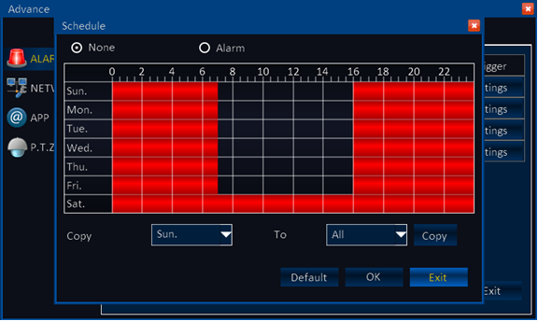
Copia: Per facilità, la configurazione di un canale e quindi copiare agli altri.
6) Trigger: Il trattamento di allarme, fare clic su schermata "Impostazioni" come di seguito:
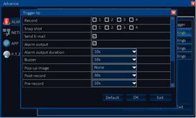
Attivare la registrazione: Inserire un segno di spunta '√' per il canale che è necessario avviare, quando si verifica un allarme sul canale impostato, attiverà altri canali.
Snapshot: Inserire un segno di spunta '√' di fronte al canale, quando il canale impostato è in allarme scatta una foto.
Inviare E-mail: Inserire un segno di spunta '√', quando si verifica un allarme, invierà la foto scattata all’indirizzo email impostato.
Uscita di allarme: Inserire un segno di spunta '√', farà scattare l'allarme esterno.
Durata allarme: Fare clic sul triangolo rovesciato, opzioni: 10s / 30s / 1 min / 3 min / 5 min / 10min / 15min / 30min.
Buzzer: Fare clic sul triangolo rovesciato, opzioni: None/10s / 30s / 1 min / 3 min / 5 min / 10min / 15min / 30min.
Pop-out immagine: Fare clic sul triangolo rovesciato, opzioni: None / CH1 / CH2 ...
Post-record: Fate clic sul triangolo rovesciato, opzioni: 10s / 30s / 1 min / 3 min / 5 min / 10min / 15min / 30min.
Pre-registrazione: Fare clic sul triangolo rovesciato, opzioni: None / 5s / 10s
Trigger PTZ: Nessuno / Cruise linea / punto di Preset
Attenzione: Fare clic su "Applica" dopo l'installazione.

4.1.2 Allarme sensore: alta / bassa tensione di allarme .
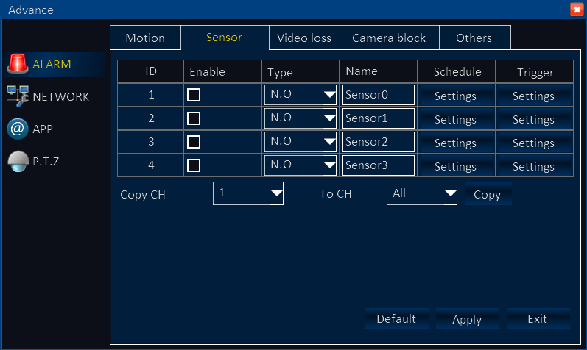
1) ID: ID del sensore.
2) Abilita: Inserire un segno di spunta '√'
3) Tipo: NO (normalmente aperto) e NC (normalmente chiuso)
4) Nome: Inserisci il nome per il sensore.
5) Orario: Dal Lunedi alla Domenica, dalle 0:00 alle 24:00, l'allarme di configurazione per periodi di tempo (periodo di tempo non può attraversare un giorno), fare doppio clic sul tempo per accedere alla configurazione periodo di tempo.
Nessun allarme: colore nero - Allarme: colore rosso.
Copia: Per facilità, la configurazione di un canale e quindi copiare agli altri.
6) Trigger: Il trattamento di allarme, fare clic su schermata "Impostazioni" come di seguito:
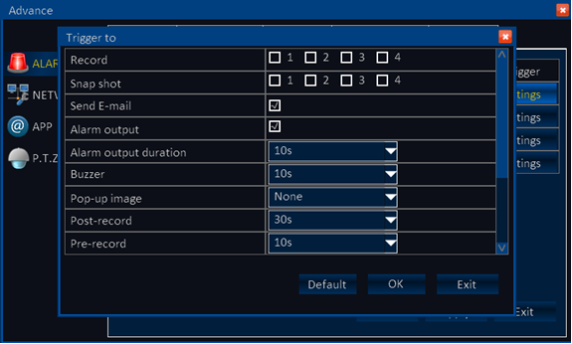
Attivare la registrazione: Inserire un segno di spunta '√' per il canale che è necessario avviare, quando si verifica un allarme sul canale impostato lo attiverà ad altri canali.
Snapshot: Inserire un segno di spunta '√' di fronte al canale, quando il canale impostato è in allarme scatta una foto.
Inviare E-mail: Inserire un segno di spunta '√', quando si verifica un allarme, invierà la foto scattata all’indirizzo email impostato.
Uscita di allarme: Inserire un segno di spunta '√', farà scattare l'allarme esterno.
Durata allarme: Fare clic sul triangolo rovesciato, opzioni: 10s / 30s / 1 min / 3 min / 5 min / 10min / 15min / 30min.
Buzzer: Fare clic sul triangolo rovesciato, opzioni: None/10s / 30s / 1 min / 3 min / 5 min / 10min / 15min / 30min.
Pop-out immagine: Fare clic sul triangolo rovesciato, opzioni: None / CH1 / CH2 ...
Post-record: Fate clic sul triangolo rovesciato, opzioni: 10s / 30s / 1 min / 3 min / 5 min / 10min / 15min / 30min.
Pre-registrazione: Fare clic sul triangolo rovesciato, opzioni: None / 5s / 10s
Trigger PTZ: Nessuno / Cruise linea / punto di Preset
Attenzione: Fare clic su "Applica" dopo l'installazione.

4.1.3 Perdita video: allarme in caso di perdita del segnale video.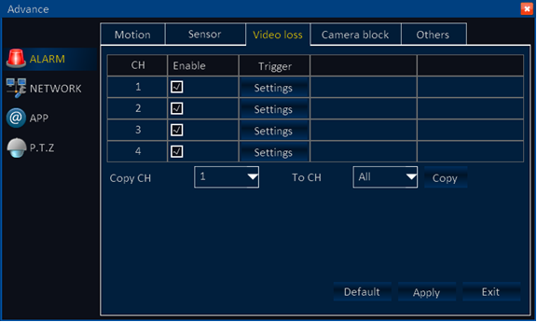
1) CH: i canali del DVR.
2) Trigger: Il trattamento di allarme, fare clic su schermata "Impostazioni" come di seguito:
Attivare la registrazione: Inserire un segno di spunta '√' per il canale che è necessario avviare, quando si verifica un allarme sul canale impostato lo attiverà ad altri canali.
Snapshot: Inserire un segno di spunta '√' di fronte al canale, quando il canale impostato è in allarme scatta una foto.
Inviare E-mail: Inserire un segno di spunta '√', quando si verifica un allarme, invierà la foto scattata all’indirizzo email impostato.
Uscita di allarme: Inserire un segno di spunta '√', farà scattare l'allarme esterno.
Durata allarme: Fare clic sul triangolo rovesciato, opzioni: 10s / 30s / 1 min / 3 min / 5 min / 10min / 15min / 30min.
Buzzer: Fare clic sul triangolo rovesciato, opzioni: None/10s / 30s / 1 min / 3 min / 5 min / 10min / 15min / 30min.
Pop-out immagine: Fare clic sul triangolo rovesciato, opzioni: None / CH1 / CH2 ...
Post-record: Fate clic sul triangolo rovesciato, opzioni: 10s / 30s / 1 min / 3 min / 5 min / 10min / 15min / 30min.
Pre-registrazione: Fare clic sul triangolo rovesciato, opzioni: None / 5s / 10s
Trigger PTZ: Nessuno / Cruise linea / punto di Preset
Attenzione: Fare clic su "Applica" dopo l'installazione.

4.1.4 Blocco fotocamera: allarme quando la telecamera viene coperta.
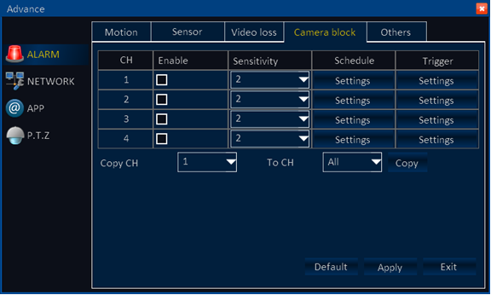
1) CH: i canali del DVR.
2) Abilita: Inserire un segno di spunta '√'
3) Sensibilità: Fare clic sul triangolo invertito, 3 diversi livelli di sensibilità: 1,2,3.
4) Orario: Dal Lunedi alla Domenica, dalle 0:00 alle 24:00, l'allarme di configurazione per periodi di tempo (periodo di tempo non può attraversare un giorno), fare doppio clic sul tempo per accedere alla configurazione periodo di tempo.
Nessun allarme: colore nero – Allarme: colore rosso.
5) Trigger: Il trattamento di allarme, fare clic su schermata "Impostazioni" come di seguito: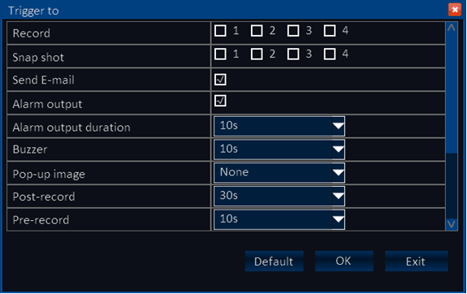
Attivare la registrazione: Inserire un segno di spunta '√' per il canale che è necessario avviare, quando si verifica un allarme sul canale impostato lo attiverà anche ad altri canali.
Snapshot: Inserire un segno di spunta '√' di fronte al canale, quando il canale impostato è in allarme scatta una foto.
Inviare E-mail: Inserire un segno di spunta '√', quando si verifica un allarme, invierà la foto scattata all’indirizzo email impostato.
Uscita di allarme: Inserire un segno di spunta '√', farà scattare l'allarme esterno.
Durata allarme: Fare clic sul triangolo rovesciato, opzioni: 10s / 30s / 1 min / 3 min / 5 min / 10min / 15min / 30min.
Buzzer: Fare clic sul triangolo rovesciato, opzioni: None/10s / 30s / 1 min / 3 min / 5 min / 10min / 15min / 30min.
Pop-out immagine: Fare clic sul triangolo rovesciato, opzioni: None / CH1 / CH2 ...
Post-record: Fate clic sul triangolo rovesciato, opzioni: 10s / 30s / 1 min / 3 min / 5 min / 10min / 15min / 30min.
Pre-registrazione: Fare clic sul triangolo rovesciato, opzioni: None / 5s / 10s
Trigger PTZ: Nessuno / Cruise linea / punto di Preset
Attenzione: Fare clic su "Applica" dopo l'installazione.

4.1.5 Altro: HDD non valido / HDD pieno / allarme conflitto IP.
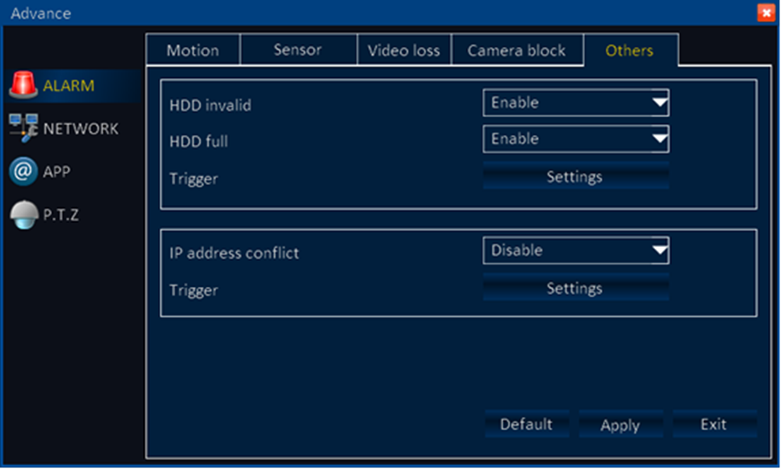
1) HDD non valido: "Attiva / Disattiva" la configurazione a seconda delle esigenze degli utenti.
2) HDD pieno: "Attiva / Disattiva" la configurazione a seconda delle esigenze degli utenti.
3) Attivare: scegliere i canali che devono essere attivati
4) conflitto di indirizzi IP: "Attiva / Disattiva" la configurazione a seconda delle esigenze degli utenti.
5) Trigger: Il trattamento di un allarme, fare clic su schermata "Impostazioni" come di seguito: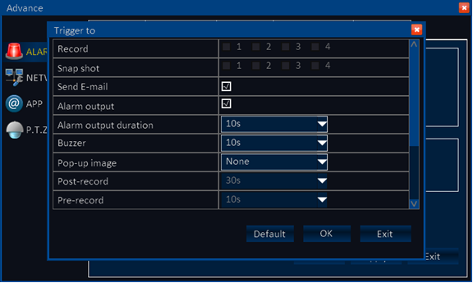
Attivare la registrazione: Inserire un segno di spunta '√' per il canale che è necessario avviare, quando si verifica un allarme sul canale impostato, lo attiverà anche ad altri canali.
Snapshot: Inserire un segno di spunta '√' di fronte al canale, quando il canale impostato è in allarme scatta una foto.
Inviare E-mail: Inserire un segno di spunta '√', quando si verifica un allarme, invierà la foto scattata all’indirizzo email impostato.
Uscita di allarme: Inserire un segno di spunta '√', farà scattare l'allarme esterno.
Durata allarme: Fare clic sul triangolo rovesciato, opzioni: 10s / 30s / 1 min / 3 min / 5 min / 10min / 15min / 30min.
Buzzer: Fare clic sul triangolo rovesciato, opzioni: None/10s / 30s / 1 min / 3 min / 5 min / 10min / 15min / 30min.
Pop-out immagine: Fare clic sul triangolo rovesciato, opzioni: None / CH1 / CH2 ...
Post-record: Fate clic sul triangolo rovesciato, opzioni: 10s / 30s / 1 min / 3 min / 5 min / 10min / 15min / 30min.
Pre-registrazione: Fare clic sul triangolo rovesciato, opzioni: None / 5s / 10s
Trigger PTZ: Nessuno / Cruise linea / punto di Preset
Attenzione: Fare clic su "Applica" dopo l'installazione.

4.2 Rete
4.2.1 Lan
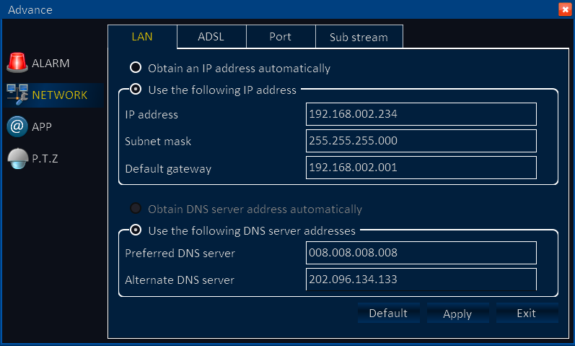
1) Ottieni un indirizzo IP automaticamente
2) Utilizza il seguente indirizzo IP
Indirizzo IP: Inserire l'indirizzo IP in base alle impostazioni di rete.
Subnet mask: Compilare la maschera di sottorete in base alle impostazioni di rete.
Gateway predefinito: inserire il gateway predefinito in base alle impostazioni di rete.
Se non ci sono router nella rete, inserire l'IP che si ottiene dal provider di servizi Internet (ISP). Se è presente un router nella rete, assicurarsi di aver impostato correttamente la subnet mask.
3) Ottieni indirizzo server DNS automaticamente.
4) Utilizza il seguente DNS sever indirizzi.
Server DNS preferito: inserire i DNS che si ottiene dal vostro provider di servizi Internet (ISP).
Server DNS alternativo: compilare i DNS che si ottiene dal vostro provider di servizi Internet (ISP).
Attenzione: Fare clic su "Applica" dopo l'installazione.

4.2.2 ADSL
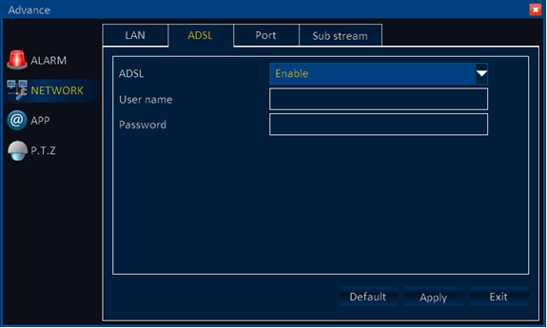
1) ADSL: Attiva l'ADSL
2) Riempire il nome utente e la password del vostro PPPOE che viene fornito dal provider di servizi Internet (ISP). Il sistema verrà riavviato dopo aver fatto clic su OK. Se il nome utente e la password sono corretti, il sistema si connette alla rete tramite il PPPOE e l'indirizzo IP sarà riempito automaticamente.
Nota: Fare clic su "Apply" dopo l'installazione.
4.2.3 Porte
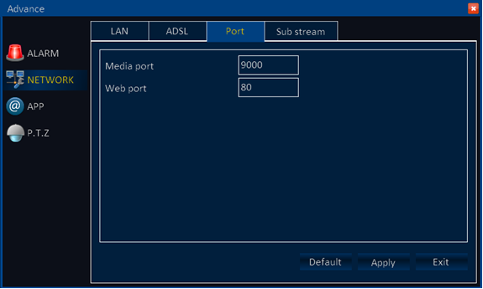
1) Media Port: una porta di comunicazione privata che si trova tra il DVR e PC, l'impostazione predefinita è Port: 9000. Se questa porta è occupata da un'altra porta del server, si prega di cambiare a una porta inattiva.
2) Porta Web: Http porta, di default è Porta: 80, se un cambiamento della porta web è necessario, come ad esempio: Porta 8088, l'utente dovrà aggiungere la nuova porta dopo l'indirizzo IP quando si accede al DVR attraverso la web.
Ad es: http://192.168.x.x:8088
Nota: Intervallo porte: 1-65535, su alcuni ISP potrebbe bloccare la porta "80", quindi si consiglia di passare ad un altro, Port esempio: 8086.
Attenzione: Fare clic su "Applica" dopo l'installazione.
4.2.4 Sub-stream
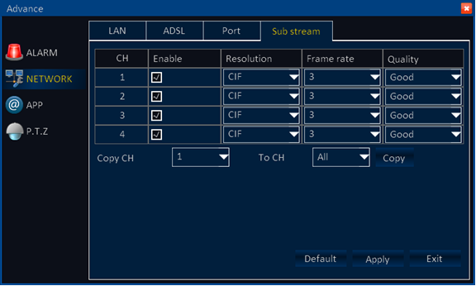
Questa configurazione è valida per il trasferimento di rete.
1) CH: Tutti i canali DVR.
2) Abilita: Inserire un segno di spunta '√' che significa l'uso sub-stream per il trasferimento di rete.
3) Risoluzione: QCIF / CIF
4) Frame rate: PAL: da 1 a 25; sistema NTSC: da 1 a 30.
5) Qualità: Normale / Buono / Migliore / Best
Copia: Per facilità, la configurazione di un canale si può copiare agli altri.
Attenzione: Fare clic su "Applica" dopo l'installazione.

4.3 APP
4.3.1 DDNS
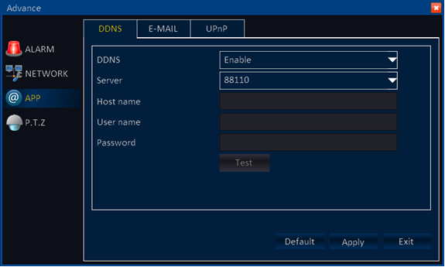
1) DDNS: Attiva / Disattiva, per favore, attivate l'DDNS quando si utilizza il nome del server di dominio.
2) Server: Scegli il tuo nome di dominio del server: 3322, dyndns, no-ip, changip o dnsexit.
3) Nome host: il nome host è registrato sul server dei nomi di dominio.
4) Nome utente: il nome utente è registrato sul server dei nomi di dominio.
5) Password: la password che hai registrato sul server dei nomi di dominio.
6) Prova: al termine dell'installazione, fare clic su "Test" per verificare se collegato o meno.
Attenzione: Fare clic su "Applica" dopo l'installazione.

4.3.2 E-MAIL
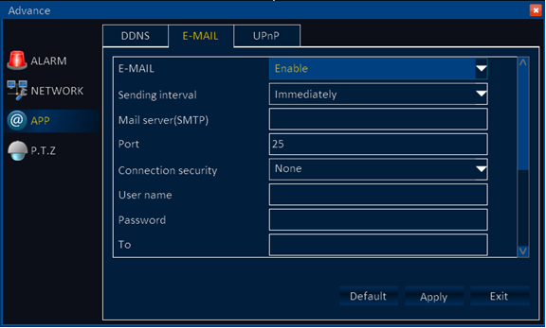
1) E-MAIL: Attiva / Disattiva
2) Invio di Intervallo: Subito / 30s / 1 min / 3 min / 5 min / 10 min.
3) Server di posta (SMTP): Metti il ​​tuo indirizzo e-mail del server.
4) Porta: impostazione predefinita è 25, in caso contrario, contattare il proprio provider di posta del server.
5) Protezione della connessione: Nessuno o SSL / TLS.
6) Nome utente: Inserire l'indirizzo e-mail del mittente.
7) Password: Inserire la password e-mail del mittente.
8) Per Inserire l'indirizzo e-mail che si desidera ricevere le immagini di allarme a scatto.
9) CC: Inserire l'indirizzo e-mail che si desidera copiare, al massimo è consentito cc (carbon copy) a 4 indirizzo e-mail.
10) Test: Fare clic su "Test", il sistema invierà un messaggio di prova al ricevitore.
Attenzione: Fare clic su "Applica" dopo l'installazione.

4.3.3 UPnP: Attiva / Disattiva
Abilitare l'UPnP quando è necessario che il DVR si connetta a Internet.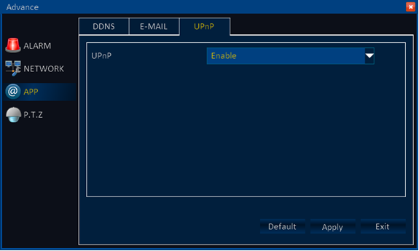
Attenzione: Fare clic su "Applica" dopo l'installazione.

4.4 P.T.Z
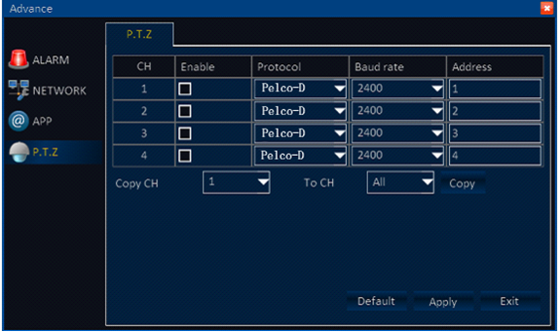
1) CH: Tutti i canali DVR.
2) Abilita: Inserire un segno di spunta '√' quando un canale si connette alla PTZ.
3) Protocollo: Pelco-D/Pelco-P / Pansonic / Sony / Samsung / Philips, ecc ...
4) Velocità di trasmissione: 1200/2400/4800/9600
5) Indirizzo: Inserire l'indirizzo che si ottiene dai parametri PTZ.
Copia: Per facilità, la configurazione di un canale si può copiare agli altri.
Attenzione: Fare clic su "Applica" dopo l'installazione.

5. Ricerca
Nel menu principale, fare clic su "Cerca", vengono visualizzati come di seguito.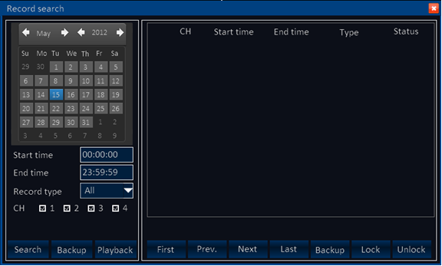
1) Dopo aver immesso l'interfaccia di riproduzione, il DVR cercherà automaticamente nel giorno corrente (oggi) i file di registrazione e li mostrerà nella finestra di destra. Se non c'è una registrazione, la finestra di destra sarebbe vuota.
2) Calendario: verde e rosso, lo sfondo della data significa che vi è una registrazione in quel giorno, lo sfondo grigio significa che non c'è nessuna registrazione in quel giorno, lo sfondo posteriore blu indica la data selezionata.
Nota: Quando si apre l'interfaccia di riproduzione, il calendario visualizza il mese corrente, e la data di sfondo blu è la data corrente (oggi).
3) Tipo di record: Tutti / Allarme / Normale
4) CH: Selezionare il canale che si desidera riprodurre.
5) In primo luogo, precedente, successivo, Ultimo:. Controllare la pagina di registrazione per pagina.
6) Bloccare / sbloccare: Inserire un segno di spunta '√' per la registrazione che si desidera bloccare, quindi fare clic su blocco, dopo averla bloccata, la registrazione non è possibile eliminarla e sovrascriverla.
7) Se si vuole sbloccare, basta cliccare su "Unlock".
8) Backup: controllo '√' i file di registrazione che si desidera eseguire il backup nella finestra a destra e quindi fare clic su backup. Se la capacità di selezionare i file è più grande della capacità USB, il sistema vi chiederà di cambiare a una porta USB di capacità più grande o ridurre la quantità di file di registrazione selezionati.
Cerca: fare clic su "CERCA", e la finestra di destra verranno visualizzati i file di registrazione.
Riproduzione: Fare clic su "RIPRODUZIONE" per entrare nella schermata di riproduzione.
Il lato sinistro mostra il calendario, il lato destro visualizza il fuso orario di riproduzione. Colore verde indica la registrazione normale, colore rosso significa registrazione di allarme, e il colore nero (retro colore di fondo) significa nessuna registrazione. Sulla linea del tempo, vi è una barra del tempo che è possibile trascinare per ogni volta che si desidera riprodurre.
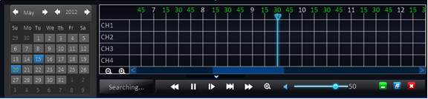
Tasti di controllo:
1) Fare clic su "PLAY / STOP", "STEP", "avanti veloce", "indietro veloce" e "lento" per fare l’ operazione corrispondente.
2) Trascinare il cursore per regolare il volume, se non si ha bisogno di audio, fare clic per disattivare l'altoparlante.
3) Fare clic su "X" per uscire interfaccia di riproduzione.

6 HDD
Fare clic su "DISK" nel menu principale.

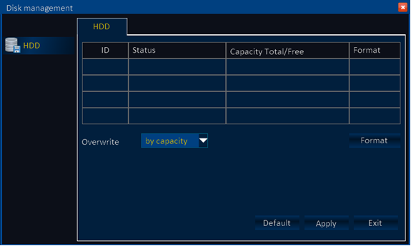
Informazioni HDD: La capacità dell’ HDD e la quantità dell’HDD viene visualizzata in questa schermata.
Formato HDD: Inserire un segno di spunta '√' in Formato, quindi fare clic su "Formato".
Nota: L'HDD appena installato deve essere formattato tramite il nostro DVR prima dell'uso.
Sovrascrivi: Ci sono tre opzioni tra cui scegliere, "da giorni", "di capacità" e "mai" Si prega di selezionare il metodo desiderato..
Attenzione: Fare clic su "Applica" dopo l'installazione.

7 Informazioni sistema
Dopo essere entrati sul menu principale, spostare il cursore su INFO e clic su di esso.

7.1 Informazioni sulla periferica
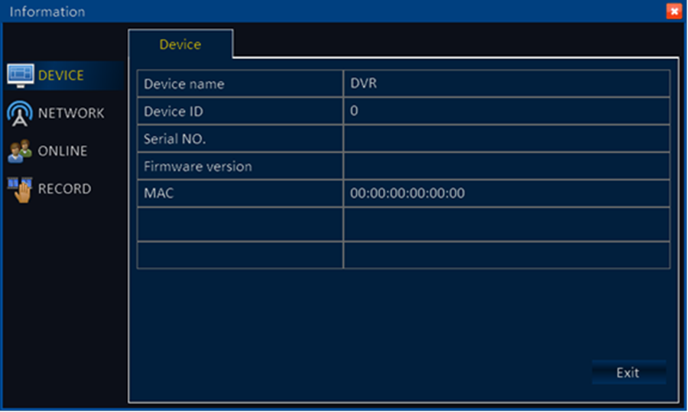
1) Nome del dispositivo: il nome dato al DVR
2) ID dispositivo: l'ID del DVR
3) N ° di serie: numero di serie del DVR
4) Firmware Version: La versione del firmware del DVR
5) MAC: indirizzo MAC del DVR

7.2 Rete
1 ) LAN: consente di visualizzare lo stato della rete, aggiungere IP della LAN, vedere eventuali conflitti, aggiungere la maschera di sottorete, il gateway predefinito, server DNS preferito, alternativo server DNS e IP
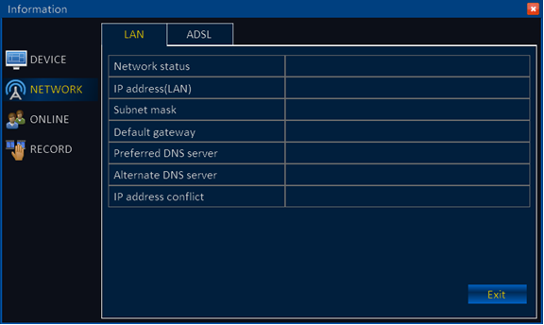
2) ADSL: Visualizza lo stato della rete, aggiungere IP, il server DNS preferito, server DNS alternativo.
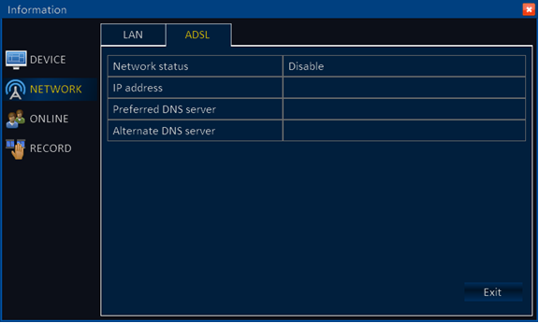

7.3 Utente in linea
Consente di visualizzare il nome utente on-line, aggiungere IP, accedere in stato di tempo e connessione.
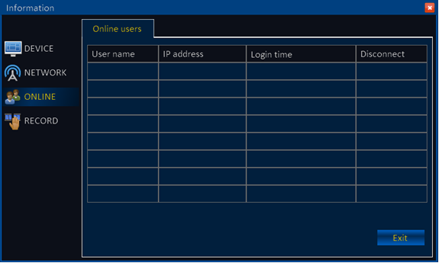

7.4 Informazioni registrazione
Mostra il canale, la risoluzione, il frame rate, la qualità e la data di ogni evento.
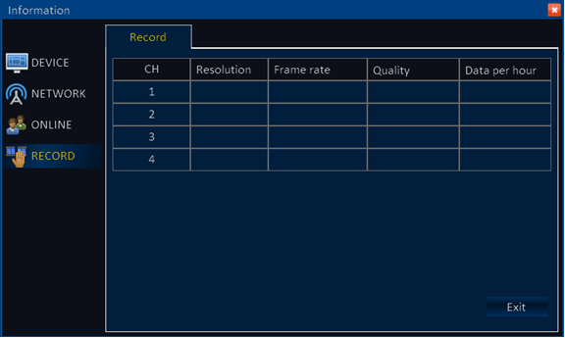

8 Manutenzione del dispositivo
Dopo essere entrati nel menu principale, spostare il cursore su MANUTENZIONE e fare clic su di esso.
8.1 Operazioni di base:
Aggiornare il firmware del dispositivo o standby o riavviare il sistema, impostare un tempo di manutenzione (se automatica o frequente).
8.1.1 Auto Manutenzione:
Auto manutenzione del sistema
1) Selezionare "Mai" nella casella a tendina, quindi il sistema non avvia la manutenzione auto, ma mantiene quella manuale scelta dall’utente.
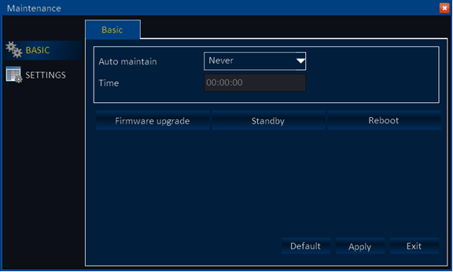
2) Se si sceglie "ogni mese", allora la data sarà mostrato in drop-box. Impostare la data e l'ora per la manutenzione automatica.

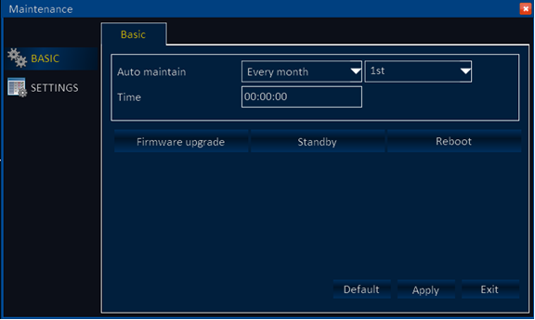
3) Se si sceglie "Ogni settimana" nel menu a tendina, i sette giorni della settimana sono mostrati dietro di esso, quindi modificare il tempo di manutenzione automatica per questa settimana
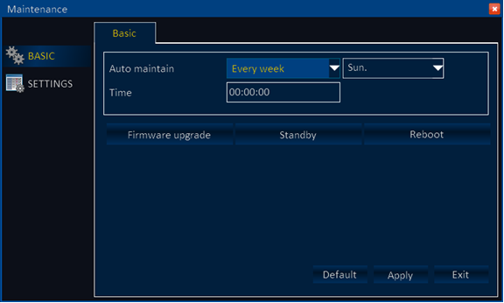
4) Se si sceglie "Everyday" nel menu a tendina, ci sarà la manutenzione automatica in quell’ora di ogni giorno.

8.1.2. Aggiornamento Firmware
1) Copiare il firmware su di un drive USB vuoto.
2) Inserire il drive USB alla porta USB del DVR
3) Andare su DVR-MENU-ADVANCE-SYSTEM MANUTENZIONE
4) Fare clic su aggiornamento del sistema. Si esegue la scansione del disco USB e si avvia l'aggiornamento. Non estrarre il dispositivo USB durante l'aggiornamento.
8.1.3 STANDBY: Fare clic in modalità standby
8.1.4 Riavvio del dispositivo
1) Fare clic su Riavvia Dispositivo
2) Fare clic su "SURE" (conferma), quindi ci sarà il riavvio del sistema
Nota: Fare clic su Salva per salvare le impostazioni, fare clic su Predefinito per ripristinare le impostazioni predefinite.

8.2 Impostazione parametri
8.2.1 Esportare i parametri del dispositivo: Copiare il dispositivo di impostazione su di un drive USB
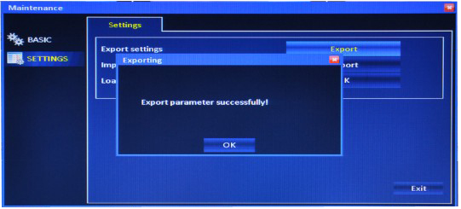
8.2.2 Importare parametro sul dispositivo: copiare l'impostazione di sistema a questo dispositivo
8.2.3 Caricare le impostazioni di fabbrica:
Contiene impostazioni di sistema, impostazioni di visualizzazione, la manutenzione del dispositivo, l'impostazione dell'allarme, applicazioni di rete, data e ora, la registrazione, l'utente, di rete e fare clic su PTZ.Just quello che si desidera caricare impostazioni di fabbrica e quindi applicare esso.
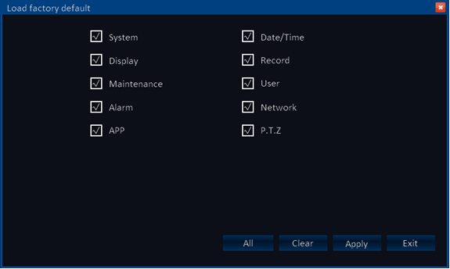
NOTA: è possibile fare clic sul pulsante ALL o CLEAR per selezionare tutti gli elementi di cui sopra o cancellare tutto.

9 LOG OUT
Entrare nel menu principale, spostare il cursore su LOGOUT sull'icona e quindi fare clic, la finestra NOTA salta fuori, se si è sicuri di disconnettersi basta cliccare su YES.
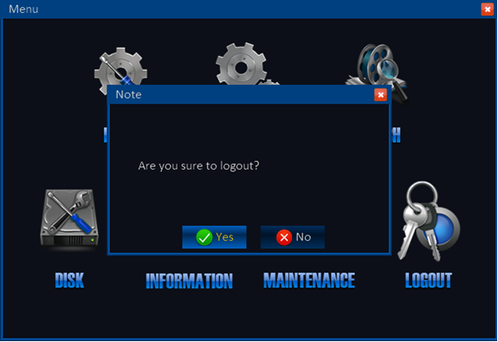
Grazie per aver utilizzato il nostro DVR, Vi invitiamo a consultare il nostro sito per la versione più recente o gli eventuali aggiornamenti che possono essere disponibili. Le modifiche possono essere apportate senza preavviso.

10 Controllo da remoto
Guida su come gestire il DVR da Internet
1) Verificare che il DVR sia collegato con il modem ADSL. Gli utenti possono avere conferma attraverso l'indicatore luminoso del DVR o il modem ADSL
2) usare PPPoE per connettersi a Internet
3) Inserire la porta di media e porta web
4) Inserire il nome utente e la password per PPPoE fornito dall'operatore di telecomunicazioni
5) Inserire l'IP del server DNS, come 202.96.128.166 o 10.95.0.3
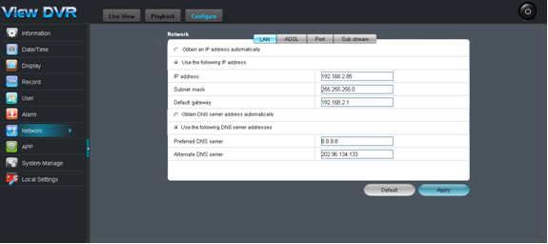
6) L'IP pubblico cambierà dopo il riavvio del computer dal momento che è da PPPoE, si deve abilitare la funzione DDNS di stringa in un nome di dominio invariabile. Si prega di fare riferimento al capitolo DDNS e terminare l'applicazione e l'impostazione DDNS.
7) Dopo la conferma, il sistema si riavvia. Essa si connette a Internet via PPPoE e ottiene automaticamente un indirizzo IP dinamico WAN.
8) Controllare da internet tramite ping xxx.xxx.xxx.xxx (IP WAN ottenuto dal DVR) da un altro computer. Controllare l'impostazione DDNS tramite ping xxx.xxx.xxx.xxx (Nome di dominio del DVR)
9) Avviare il browser Internet Explorer, inserire il nome di dominio DDNS del DVR. Se il valore della porta web non è 80, gli utenti dovrebbero aggiungere valore della porta accanto alla porta web. Si prega di fare riferimento al capitolo operazione di IE
Inserire l'interfaccia di login dopo aver scaricato Internet Explorer. Inserire il nome utente e la password per entrare nell'interfaccia di anteprima. Gli utenti possono provare altre operazioni.
Login da PC:
Accedi al dispositivo dal browser Internet Explorer, gli utenti possono visualizzare il video in tempo reale, scaricare, riprodurre il video e impostare i parametri per l'aggiornamento
Prendiamo PPPPoE connessione come esempio, il dispositivo genera un indirizzo IP dopo aver salvato il nome utente e la password. Qualsiasi computer nel Wan può accedere al DVR inserendo l'indirizzo IP, ma se c'è un valore della porta, ha bisogno di inserire il valore della porta accanto all'indirizzo IP.
Eg. IP: 192.168.15.145
Porta Valore: 8088
Gli utenti devono digitare http://192.168.15.145:8088 ingresso per accedere al DVR
Porta Valore: 80 o nessun valore di porta.
Gli utenti hanno bisogno di inserire http://192.168.15.145:8088 per accedere all'interfaccia di login. Controlla qui sotto
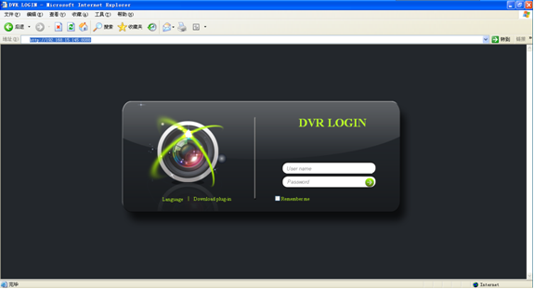
lingua: cinese / inglese selezionabili
Password: 2 classificazioni degli utenti normali e amministratore con diritti diversi, rispettivamente.

Grazie per aver scelto il nostro DVR, a causa di aggiornamenti del firmware, le funzione potrebbero non corrispondere sempre al manuale d'uso, se ciò dovesse verificarsi non esitate a contattarci.
In alternativa, è possibile accedere al nostro sito web per scaricare l'ultima versione. Siamo spiacenti di non poter essere in grado di informare i Clienti su queste modifiche in tempo.

